TIÊU CHUẨN NHÀ NƯỚC
TCVN 2084 - 77
MỰC IN
PHƯƠNG PHÁP XÁC ĐỊNH ĐỘ NHỚT QUY ƯỚC CỦA MỰC IN ĐẶC
Ink
Method of determination of viocositting for Ink incondensed
1. Tiêu chuẩn này áp dụng cho mực in đặc (typo và opsét) đồng thời quy định phương pháp xác định độ nhớt quy ước (hay độ lưu động)
2. NGUYÊN TẮC
Cho một lượng mực in vào giữa hai tấm thủy tinh, để ở nhiệt độ và thời gian xác định, tác dụng lên tấm thủy tinh một áp lực, đo đường kính do khối mực loang ra
3. DỤNG CỤ
Hai tấm thủy tinh có đường kính 60 - 70 mm và nặng khoảng 50g.
Hộp đựng hai tấm thủy tinh.
Quả cân 200 g.
Ống hút mực có dung tích 0,1 ml.
Thước mêca từ 1 - 70 mm.
Tủ sấy.
Đồng hồ bấm giây.
4. TIẾN HÀNH THỬ
Cho cả bộ lưu động vào tủ sấy ở nhiệt độ 25ºC. Dùng dao đảo, lấy mực cho vào ống hút. Chú ý khi cho mực vào ống hút không được để bọt khí lọt vào. Dùng dao gạt, gạt mực cho phẳng trên miệng ống hút. Mặt mực không được cao hoặc thấp hơn miệng ống.
Đẩy mực trong ống hút vào giữa tấm thủy tinh. Giọt mực bơm xuống phải tròn, gọn, đường kính giọt mực nhỏ hơn hoặc bằng 10mm. Đặt ống hút mực thẳng góc với tấm thủy tinh và đưa thuận chiều kim đồng hồ, gạt mực còn dính lại ở đầu ống hút lên tấm thủy tinh thứ hai.
Lấy tấm thủy tinh (2) đậy khẽ lên tấm (1) (đã có mực). Đồng thời đặt quả cân lên. Quả cân và tấm thủy tinh (2) có khối lượng 250g. Cho cả bộ lưu động đã có mực vào tủ sấy, bắt đầu sấy và tính thời gian.
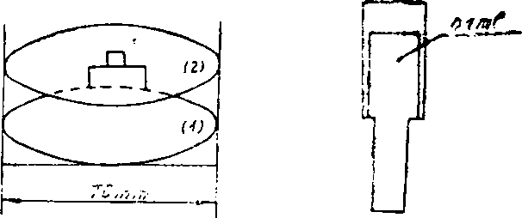
Sau khi sấy 15 phút ở nhiệt độ 25ºC, lấy quả cân ra. Dùng thước đo đường kính của giọt mực bị loang ra. Đo ở bốn vị trí và lấy trung bình cộng của các kết quả đo. Làm ba phép xác định như trên. Ống hút mực sau khi dùng xong phải rửa kỹ và lau sạch bằng vải mềm.
5. ĐÁNH GIÁ KẾT QUẢ
Kết quả cuối cùng là trung bình cộng của các kết quả thu được.
Sau khi tạo vệt mực giữa hai tấm thủy tinh, nếu có dụng cu đo chia độ sẵn (cử 1 cm là một vạch) như hình vẽ, đem đặt vệt mực lên dụng cụ đo và xác định kích thước của nó.

